Interessenbogen 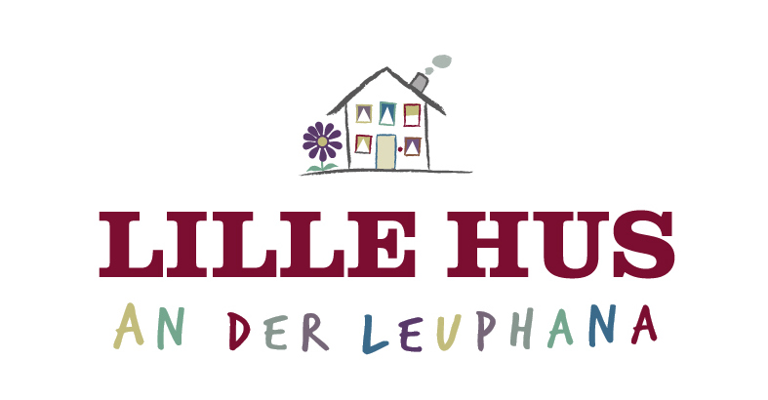:

ausgefüllt am:___________________________________________

Eltern:
Nachname, Vorname:_____________________________________
Anschrift:_______________________________________________
E-Mail:_________________________________________________
Telefonnummer Festnetz:__________________________________
Telefonnummer Handy:____________________________________

□ Beschäftigte/r der Leuphana Universität
□ Stipendiat/in der Leuphana Universität
□ Student/in der Leuphana Universität

Kind:
Nachname, Vorname:_____________________________________
Geschlecht:_____________________________________________
Geburtsdatum:___________________________________________

Gewünschter Start:
□ zum August 20____
□ unser Wunschstartzeitpunkt wäre___________________________

Grundsätzlich strebe ich eine feste Gruppe für die zu betreuenden Kinder an. Daher biete ich täglich eine Kernbetreuungszeit von 8.00 bis 16.00 Uhr an. Abweichende Wünsche bezüglich der Betreuungszeiten können gern direkt besprochen werden.
Anmerkung/Besonderheiten:
______________________________________________________________________________________________________________
Bitte senden Sie das Formular als Anlage per Mail an:

lillehusleuphana@aol.com
und in CC an:
familienservice@leuphana.de

Wenn Sie mir den ausgefüllten Bogen zusenden, setze ich Ihr Kind auf die Warteliste. Freie Plätze, die entstehen, wenn die „Großen“ in den Kindergarten wechseln, kann ich langfristig zusagen. Bei Plätzen, die zwischendurch frei werden, melde ich mich umgehend bei der nächsten Person auf der Warteliste.
Wenn Sie mich und die Räume kennen lernen möchten, vereinbaren Sie gerne einen Termin mit mir.
Vielen Dank für Ihr Interesse!
Maria Ratmann

Nachstehende Datenschutzverordnung habe ich zur Kenntnis genommen.
Datum / Unterschrift_______________________________________

Informationen gem. Art 13 der Datenschutzgrundverordnung

Anlässlich der Datenschutzgrundverordnung vom 26.05.2018 möchten wir Sie darüber informieren, wie wir mit Ihren personenbezogenen Daten umgehen und welche Rechte Sie in dieser Hinsicht haben.

Name und die Kontaktdaten der Verantwortlichen:

Lille Hus
Maria Ratmann
Scharnhorststr. 3
21335 Lüneburg
lillehusleuphana@aol.com

Zwecke der Datenverarbeitung:

Wir verwenden Ihre Daten zur Kontaktpflege und um Sie über das Angebot des Lille Hus und die Platzvergabe zu informieren. Ihre Daten werden auf der Warteliste eingetragen und wir drucken uns Ihren Interessenbogen aus. Sollten Sie sich wieder von der Warteliste streichen lassen, löschen wir Ihre Daten und vernichten den Interessenbogen.

Rechtsgrundlage der Datenverarbeitung:

Ihre Daten werden auf Grundlage von Art. 6 Abs. 1 S. 1 Buchstabe c) DS-GVO i.V.m. § 3 Abs. 1 S. 1 Nr. 10 und Nr. 1 des Niedersächsischen Hochschulgesetzes verarbeitet.

Sofern Sie nicht von Ihren unten stehenden Rechten Gebrauch machen, werden Ihre Daten bei uns so lange gespeichert wie es für den oben genannten Zweck erforderlich ist. Wir behalten Ihre Daten für uns und werden sie nicht an Dritte weitergeben.

Wir möchten Sie darüber informieren, dass die Bereitstellung Ihrer Kontaktdaten weder gesetzlich noch vertraglich vorgeschrieben ist.

Ihre Rechte:

Sie haben das Recht, von uns Auskunft über die Verarbeitung Sie betreffender personenbezogener Daten zu verlangen. Dieses Auskunftsrecht umfasst neben einer Kopie der personenbezogenen Daten auch die Zwecke der Datenverarbeitung, die Datenempfänger sowie die Speicherdauer.

Sollten unrichtige personenbezogene Daten verarbeitet werden, können Sie von uns unverzüglich die Berichtigung dieser Daten verlangen. Liegen die gesetzlichen Voraussetzungen aus Art. 17 bzw. 18 DS-GVO vor, steht Ihnen zudem grundsätzlich das Recht auf unverzügliche Löschung personenbezogener Daten oder auf eine Einschränkung der Verarbeitung zu. Bitte beachten Sie, dass eine eingeschränkte Verarbeitung der Daten unter Umständen nicht möglich ist. Des Weiteren können Sie unter den Voraussetzungen von Art 21 DS-GVO der Verarbeitung widersprechen.

Wir möchten Sie darum bitten, sich zur Ausübung Ihrer oben genannten Rechte auf Widerruf, Auskunft, Berichtigung, Löschung oder Einschränkung der Verarbeitung an

Lille Hus
Maria Ratmann
Scharnhorststr. 3
21335 Lüneburg
lillehusleuphana@aol.com

Bei datenschutzrechtlichen Beschwerden wenden sie sich bitte an

Die Landesbeauftragte für den
Datenschutz Niedersachen
Prinzenstraße 5
30159 Hannover.
poststelle@lfd.niedersachsen.de

Wir danken Ihnen für Ihr Vertrauen und freuen uns, Sie über unsere Kindertagespflege zu informieren.

